

La ligne Baillotaise

29, allée des Grives

## 95560 Baillet-en-France

ASSOCIATION W952000934

# Baillet-en-France, le 18 mai 2017

Cher(e) Ami(e) Pêcheurs,

C’est avec un grand plaisir que l’association vous convie à sa grande festivité de plein air :

*«****Repas Italien****»* ***Le samedi 10 juin 2017***

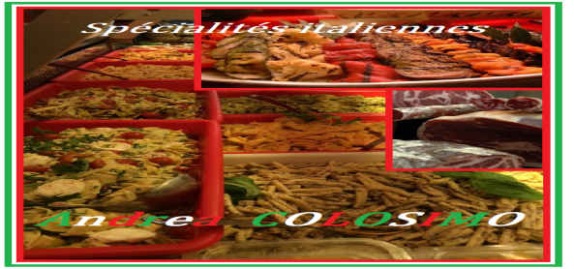

Ce sera l’occasion de se revoir et de partager tous ensemble, à l’issu des résultats du concours, un déjeuner préparé par le traiteur ***« Andrea Colosimo »***, (entrée, plat, dessert) un menu typiquement Italien et riche en saveur préparé pour vous.

Programme des réjouissances de la journée :

7h30 Tirage et installation 8h30 Début du concours 11h30 Fin du concours

12h00 Remise des récompenses 12h30 Apéritif d’accueil 13h30 Déjeuner

***Nota : pour des raisons d’organisation, il n’y aura plus d’inscription pour cette journée après…***

***Le jeudi 01 juin 2017.***

---------------------------------------------------------------------------------------------------------------------------------

Bulletin d’inscription au **Concours et/ou repas Italien**

A retourner avant le ***jeudi 01 juin 2017***

Complété et accompagné du règlement à l’ordre de ***La Ligne Baillotaise.***

|  |  |  |  |  |  |  |  |
| --- | --- | --- | --- | --- | --- | --- | --- |
|  |  | ***Nombre*** | ***Concours***  ***Oui / Non*** | ***Prix*** | ***Déjeuner***  ***Oui / Non*** | ***Prix*** | ***Total*** |
| ***N° Adhérent*** |  |  |  |  |  |  |  |
| ***Nom / Prénom*** |  |  |  | 10€ |  | 16€ |  |
| ***Conjoint(e)*** |  |  |  |  |  | 16€ |  |
| ***Invité (s)*** |  |  |  |  |  | 16€ |  |
|  |  |  |  |  |  |  |  |
| ***Enfants*** |  |  |  |  |  | 14€ |  |
| ***Total général €*** |  |  |  |  |  |  |  |